MEDIENMITTEILUNG
Thun, 11. Juni 2024
Ja zum Stromgesetz: Clyde und 3S Swiss Solar Solutions schliessen den Energiekreislauf
Mit dem Ja zum Stromgesetz kann die Energiewende endlich kommen. Clyde – die schweizweit nachhaltigste Anbieterin von Auto-Abos – und die Herstellerin von Solarmodulen 3S Swiss Solar Solutions gehen gemeinsam voran und gehen eine strategische Partnerschaft ein. So setzen die beiden Unternehmen konsequent auf Swissness und auf die Förderung der lokalen Wertschöpfung an der Schnittstelle zwischen E-Mobilität und Solarenergie. Die AMAG Tochter Clyde hat mit 3S Swiss Solar Solutions so einen starken und glaubwürdigen Player mit derselben Mission dazugewonnen: Die Energiewende vorantreiben und das erste, echte Schweizer Ökosystem aus E-Mobilität und Solarstrom etablieren.
Aktuell importiert die Schweiz ihre Solarmodule zu über 90 Prozent aus asiatischen Ländern. 3S Swiss Solar Solutions gibt Gegensteuer und entwickelt und produziert seit über 20 Jahren gebäudeintegrierte Solarlösungen in der Schweiz. Die Module werden seit jeher im Kanton Bern produziert, in diesem Jahr wurde eine zweite Anlage in Worb (BE) in Betrieb genommen. Beim Unternehmen treffen die neusten technologischen Erkenntnisse auf elegantes Design – denn 3S Solarlösungen als System aus Modul und Unterkonstruktion ersetzen andere Baumaterialien wie beispielsweise Dachziegel. Die ästhetischen Solardächer, -fassaden und -geländer tragen erheblich zur Dekarbonisierung des Gebäudesektors bei: Dank ihrer Qualität mit Swiss Made Label und minimierten Lieferketten sorgt 3S für eine hervorragende Umweltbilanz. Dr. Patrick Hofer-Noser, CEO von 3S: «Gemeinsam mit Clyde gehen wir nun zwei Kernpunkte der Energiewende an: die Dekarbonisierung von Gebäuden und Mobilität. Es freut mich ausserordentlich, dass wir die notwendigen Schritte der Energiewende gemeinsam vorantreiben.»
Clyde – auf der anderen Seite – will den Umstieg auf E-Mobilität möglichst vielen Personen sowie Firmen erleichtern. Seit dem 1. Januar 2024 ist Clyde zu 100 % elektrisch und damit das erste, nachhaltige Auto-Abo der Schweiz. Mit innovativen Produkten wie dem «Clyde Energy Benefit» will Clyde die Zukunft der Mobilität gestalten und ganzheitliche Mobilitäts-lösungen aus einer Hand anbieten. Damit lässt sich nicht nur dank profitabler Rückvergütung die PV-Anlage schneller amortisieren, auch die eigenen Stromkosten können unabhängig von Ladestationen und steigenden Strompreisen gesenkt werden. Das ist ein einzigartiges Angebot in der Schweiz. 3S Swiss Solar Solutions wird ab sofort sämtlichen Käufer:innen von 3S Solarlösungen die innovativen E-Mobilitätslösungen von Clyde zu vorteilshaften Konditionen vermitteln, damit auch sie profitieren und einen Beitrag für ein nachhaltigeres Morgen leisten können. «Ziel unserer strategischen Partnerschaft ist es, dass jeder und jede bei Clyde und alle, die in eine 3S Lösung investieren, eine passende E-Mobilitäts- oder Solarlösung finden, um den ersten Schritt in Richtung Energiewende zu gehen», sagt Fabrizio Tollin, CEO von Clyde. Zum Ökosystem gehört auch die AMAG Gruppe, welche mit ihrer Geschäftseinheit Energy & Mobility auf Partnerschaften mit Schweizer Unternehmen zur Steigerung lokaler Wertschöpfungsketten setzt. Damit möchte die AMAG für die Dekarbonisierung der individuellen Mobilität für alle von ihnen verkauften Elektroautos den benötigten Strom zunehmend selbst respektive gemeinsam mit den Partnern und Clyde produzieren.
Weitere Informationen: www.clyde.ch / www.3s-solar.swiss
Für weitere Fragen wenden Sie sich bitte an:
Clyde Mobility AG
Hardturmstrasse 161
8005 Zürich
Telefon: +41 44 315 40 55
E-Mail: hello@clyde.ch
Über Clyde Mobility AG
Die Clyde Mobility AG ist führende Anbieterin von E-Auto-Abos in der Schweiz. Für das passende Auto im Abo zahlen Kundinnen und Kunden eine fixe monatliche Rate, die sämtliche Kosten, wie Versicherung, Service und Steuern abdecken. Auch der Strom für öffentliches und privates Laden gibt es im optional inklusive: Öffentliche Ladevorgänge sind dabei in der Monatsrate enthalten, private Ladevorgänge werden als Voucher gutgeschrieben. Zudem ist Clyde die einzige Anbieterin, bei der das Auto kostenlos an jeden Ort in der ganzen Schweiz geliefert wird. Der gesamte Kaufprozess funktioniert komplett digital.
Die Clyde Mobility AG gehört zur AMAG Gruppe und ist Teil des Geschäftsbereichs AMAG Energy & Mobility.
3S Swiss Solar Solutions AG
Schorenstrasse 39
3645 Gwatt (Thun)
Telefon: +41 33 224 25 00
E-Mail: media@3s-solar.swiss

Über 3S Swiss Solar Solutions AG
Die 3S Swiss Solar Solutions mit Sitz in Gwatt (Thun) entwickelt und produziert seit über 20 Jahren bauwerksintegrierte Solarsysteme für Dach und Fassade, für Geländer und Overhead-Konstruktionen. Die dazu notwendigen Solarmodule produziert 3S unter Berücksichtigung der Richtlinien von Swiss Label an zwei Standorten im Kanton Bern (Gwatt und Worb). 3S bietet darüber hinaus vielfältige Dienstleistungen zur Planung sowie Realisierung und für den sicheren Betrieb der Solaranlagen. Neben der hohen Qualität, die sich unter anderem in der höchsten, erreichbaren Hagelwiderstandsklasse zeigt, bietet 3S Solarästhetik herausragendes Design mit homogenen Flächen und verschiedenen Farben. Zahlreiche Solarpreise und Auszeichnungen, darunter auch der renommierte Schweizer Energiepreis «Watt d'Or», belegen die führende Position.

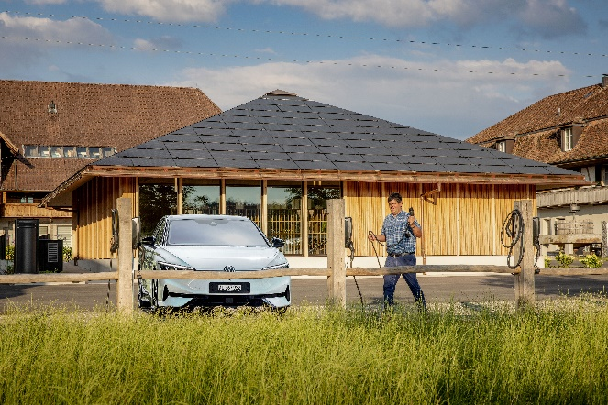
Bildmaterial

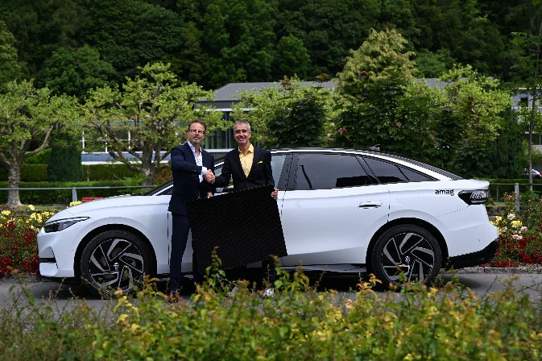
3S Swiss Solar Solutions wird ab sofort sämtlichen Käufer:innen von 3S Solarlösungen die innovativen E-Mobilitätslösungen von Clyde zu vorteilshaften Konditionen vermitteln.

Fabrizio Tollin, CEO Clyde Mobility AG & Dr. Patrick Hofer-Noser, Inhaber und CEO 3S Swiss Solar Solutions AG

